Дата 17.06.2020
Група: Е-91
Професія: Електромонтажник з освітлення та освітлювальних мереж
Майстер в/н Карафєтов В.І.
Контакти: Viber та Telegram тел: 0679529308

Урок №32
Тема програми Т-2: Самостійне виконання робіт електромонтажника з освітлення та освітлювальних мереж 3 (2-3) розряду
Тема уроку: «Прокладання тимчасової освітлювальної електропроводки»
Мета уроку:
Навчальна: закріпити в учнів знання та навики при прокладанні тимчасової освітлювальної електропроводки
Розвиваюча: : розвивати логічне мислення, творчий підхід до роботи, як засіб виховання стійкої професійної зацікавленості. Вміння приймати правильні рішення при виникненні виробничих проблем при прокладанні тимчасової освітлювальної електропроводки
Виховна: виховати творче ставлення до праці й навчання, охайність під час роботи, привити навики культури виробництва, дисциплінованість, відповідальність та взаємодопомогу акуратності при прокладанні тимчасової освітлювальної електропроводки
Дидактичний матеріал: відео урок + посилання, навчальний елемент, опорний конспект,
Структура уроку:
- Повторення пройденого матеріалу з теми: «Розкочування проводів з установлюванням барабанів» 8.00 – 9.30
( учні надають, письмово, відповіді на поставлені запитання)

1.Які застосовують пристосування для тяжіння кабелю?
2.Як проводяться роботи з прокладання кабелю вручну?
3.Яка маса кабелю допускається на одного робочого при прокладці вручну?
4.Як прокладають кабель при низьких температурах?
5.Як відігрівають грунт рефлекторної піччю, електричним струмом і електричним трифазним нагрівачем?
6.Які існують способи прокладки кабелів всередині будівель?
7.Як здійснюють вводи кабелів в будівлі?
8.Як прокладають кабелі в тунелях, колекторах, каналах, кабельних поверхах і напівповерхах?
9.На малюнку зображено розкочування проводів опишіть технологічний процес?
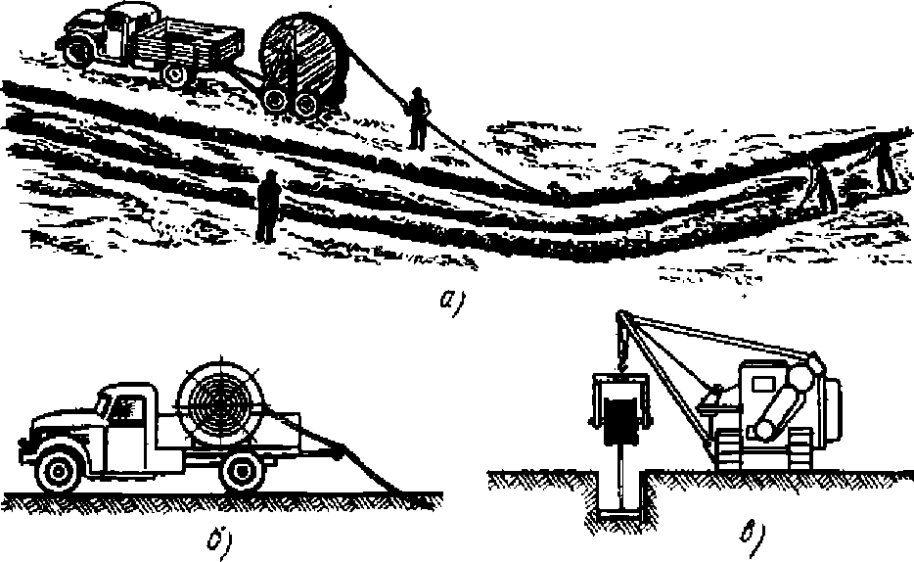

Пояснення нового матеріалу 9.30 - 13.00
- Інструктаж з ОП та БЖД
Електромонтажник повинен
Одягти спецодяг. Підготувати інструмент, пристосування, відповідні засоби індивідуального захисту. Підготувати засоби підмащування, які будуть використовуватись під час роботи, виготовлені згідно з планом виконання робіт (ПВР). Перевірити справність інструмента, пристосувань і відповідність їх правилам охорони праці. Впевнитись в достатньому освітленні робочої зони. При необхідності користуватись переносними електролампами з захисними сітками напругою 42 В - в приміщеннях без підвищеної небезпеки та 12 В - в особливо небезпечних. Прибрати з робочої зони непотрібні предмети. Поли на робочому місці повинні бути сухими та чистими.
Забороняється виконувати електромонтажні роботи в неосвітлених або затемнених місцях.
Подачу напруги для випробування реле, автоматів, вимикачів та інших приладів і апаратів необхідно виконувати за вказівкою керівника робіт після перевірки правильності виконання робіт. Під час монтажу тросових проводок їх остаточний натяг слід виконувати із застосуванням спеціальних натягувальних пристроїв та тільки після встановлення проміжних підвісок. Вмикати в мережу електроінструмент, прилади освітлення та інші струмоприймачі дозволяється тільки за допомогою спеціальних пускових (вмикаючих) апаратів та приладів (магнітні пускачі, рубильники та інше).
Після закінчення робіт електромонтажник повинен прибрати робоче місце. Інструмент, пристосування, засоби індивідуального захисту скласти у відведене для них місце. Зняти спецодяг, спецвзуття, помити руки, обличчя з милом, при можливості, прийняти душ. Доповісти майстру про всі недоліки, які мали місце під час роботи.

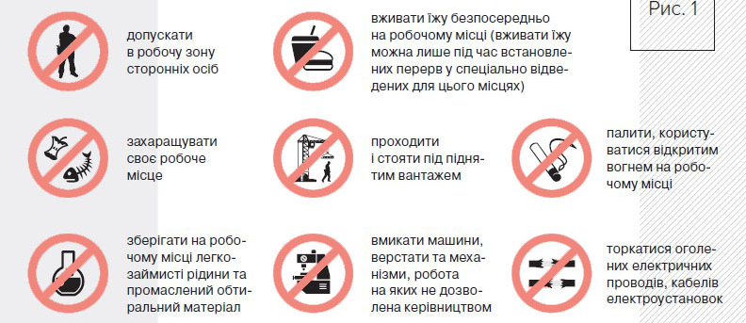

- Організація робочого місця

Робоче місце - це частина простору, пристосована для виконання учнем свого виробничого завдання. Робоче місце, як правило, оснащенне основним і допоміжним обладнанням ( лещати), технологічної ( інструмент, пристосування, контрольно -вимірювальні прилади) оснащеням.
На робочому місці повинен бути зразковий порядок:
- інструменти, пристосування ( дозволяється користуватися лише справним інструментом) необхідно розміщувати на відповідних місцях, туди ж треба класти інструмент після закінчення роботи з тим ,що на робочому місці не повинно бути нічого зайвого, не потрібної для виконання даної роботи.
Правильна організація робочого місця забезпечує раціональні рухи працюючого і скорочує до мінімуму витрати робочого часу на відшукання та використання інструментів і матеріалів.
Обладнання та утримання робочого місця повинно строго відповідати всім вимогам охорони праці, техніки безпеки, виробничої санітарії і гігієни та виключати можливість виникнення пожежі.
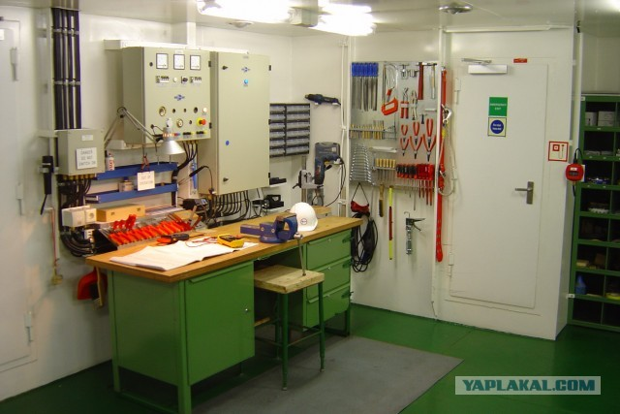

- Опис технологічного процесу
Якщо ви плануєте зайнятися будівництвом свого будинку, тоді вам обов’язково потрібно буде підвести свою ділянку до електропостачання. Цей етап вважається необхідним, так як без електрики організувати будівництво практично неможливо. Тимчасове електропостачання на будівництві допоможе виконати цей процес.
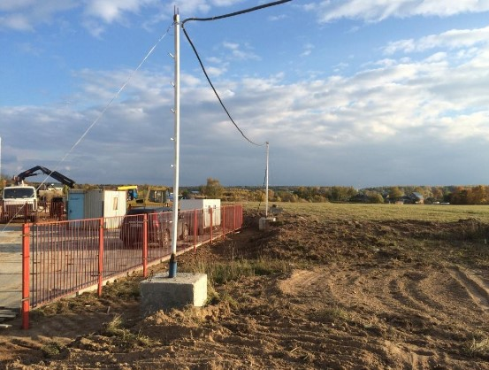
Після підключення ви легко зможете використовувати бетонозмішувачі, відбійні молотки, перфоратори та іншу техніку для роботи, для якої може знадобитися електрика. Як бачите, тимчасове електропостачання будівельного майданчика вважається найбільш відповідальним етапом.

Вимоги до мережі
Спочатку вам необхідно вивчити вимоги до тимчасового електропостачання ділянки на якій ви будете виконувати будівельні роботи:
• Надійність. Безперебійна подача електрики повинна виконуватися на період будівництва.
• Якість. Після підключення подача повинна бути стабільною.
• Безпека. Після підключення тимчасового електрики будівельники повинні бути захищені від ураження струмом.
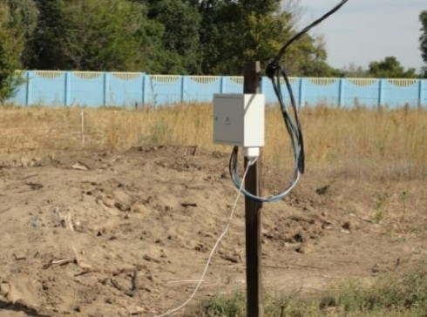
Щоб відповідати цим вимогам, вам необхідно буде документально вирішити питання, пов’язані з підключенням до існуючих магістралей.

Тимчасове електропостачання на будівництві
Способи підведення тимчасового електропостачання на ділянку повинні визначатися в залежності від розташування ділянки. На вигляд прокладки кабелю можуть вплинути наступні моменти:
- Відстань об’єкту від енергоносія.
- Вид об’єкта, який ви плануєте споруджувати.
- Тип електрики, яке буде підведено.
- Потужність споживача.
- Вибір мережі.
- Час, на який буде видано дозвіл на підключення тимчасового електрики.
Саме виходячи з цих варіантів необхідно буде вибрати найкращий спосіб монтажу тимчасового електропостачання. Ви можете підключити мережу до існуючої мережі або використовувати невеликий генератор.

Особливості підключення до існуючої електромережі
До першої ситуації можна віднести будівництво об’єкта, який розташовується поруч з вашою ділянкою. Щоб заощадити свої кошти вам достатньо буде протягнути лінію електрики від свого житла. Цей варіант відмінно підійде для тимчасового електропостачання приватного будинку.
Після того, як об’єкт буде споруджений у вас виникне необхідність відмовитися від тимчасового електрики. Для цього необхідно:
• Вказати споживану потужність.
• Отримати технічні умови і точку підключення.
• Замовити проект.
• Виконати всі електромонтажні роботи.
• Викликати електриків, які складуть перевірочний акт.
• Укласти договір з енергозбуту.
Основні документи, які можуть знадобитися для підключення тимчасового електропостачання представлені на фото нижче.
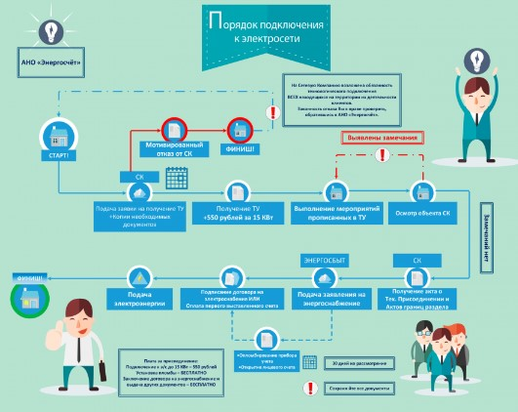
Якщо ви плануєте зробити тимчасову електропроводку, тоді також слід зібрати цей пакет документів. Якщо ваша будівельний майданчик розташовується далеко від ліній електропередач, тоді слід спорудити власну ВЛ. Введення на об’єкті повинен бути таким, як і для постійної експлуатації. Для цього вам необхідно встановити щиток зовнішнього антивандального виконання з класом захисту IP54. Ящик повинен мати такі розміри, щоб у нього могли поміститися всі необхідні елементи для електропостачання.
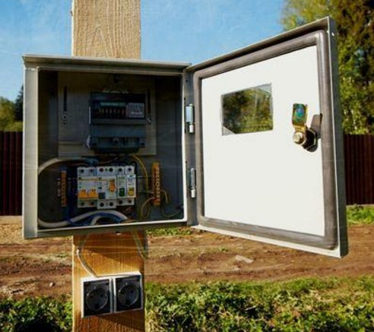
Якщо ви плануєте виконувати будівництво в межах некомерційних організацій, тоді пам’ятайте, що підключення вийде значно дешевше. Всі опори і трансформатори в цьому випадку вже будуть встановлені. Від вас може знадобитися тільки внесок компенсації за раніше виконані роботи.
При необхідності ви також можете виконати тимчасове електропостачання від сусідів. Якщо ви знайдете дорого людини, тоді з ним необхідно буде укласти договір, в якому ви пропишіть всі правила використання його мережі. Щоб визначити правильну потужність і не перевантажувати мережу необхідно просто домовитися про встановлення обмежувача потужності. Цей спосіб дозволить зробити тимчасову електропроводку на ділянку.
До окремого способу можна віднести підключення електричного генератора. Якщо розглянути цей спосіб з технічної точки зору, тоді можна зробити висновок, що електрика, яку вони надають можна вважати якісним. Якщо ви не сформували всі документи, тоді можна скористатися цим способом.

Технічні заходи
Якщо ви вирішите всі організаційні питання, тоді можна буде переходити до вибору схеми електропостачання на будівельному майданчику. Також ви можете визначити місце, де буде встановлений щит для електропостачання. Якщо ваш ділянка вважається віддаленим більш ніж на 25 метрів від лінії електропередач, тоді вам необхідно буде встановити додаткову опору.
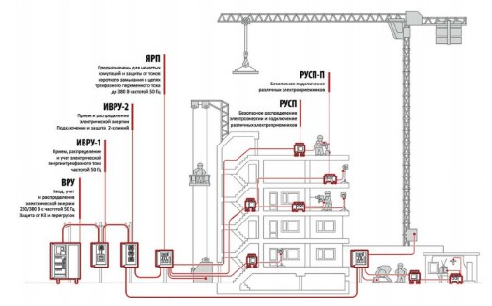
За правилами електричний щит необхідно встановити на території заявника. Саме в щиті і буде виконуватися розгалуження електропроводки по всій ділянці. Щоб виконати оптимальний розподіл потужності, вам необхідно буде встановити силові дроти і підвести їх до підйомного механізму.
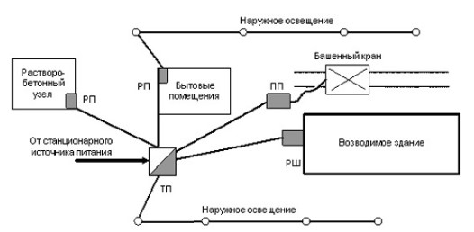
Спочатку система тимчасового освітлення може включати в себе лише кілька проекторів. Згодом ви зможете розширити свою систему. Якщо ви бажаєте вивчити види вуличного освітлення, тоді слід перейти у відповідну статтю.

Схеми підключення споживачів
Під час організації будівництва можуть з’явитися траси, які призначаються для прокладки електрики. Схема підключення тимчасового електрики може бути:
• Радіальної.
• Кільцевій.
• Змішаною.
Якщо ви плануєте виконати радіальне живлення, тоді пам’ятайте, що його розводка буде виконана від одного проводу. Якщо забудовник має в своєму арсеналі генератор, тоді можна використовувати кільцеву або змішану схему. Якщо виникнуть збої електрики, тоді забудовник все одно зможе продовжувати свої роботи.

Конструкція введення
Ми вже розглядали збірку трифазного щита. Технологія його складання, вважається досить простий, і він призначається для розлучення електрики по всій ділянці.
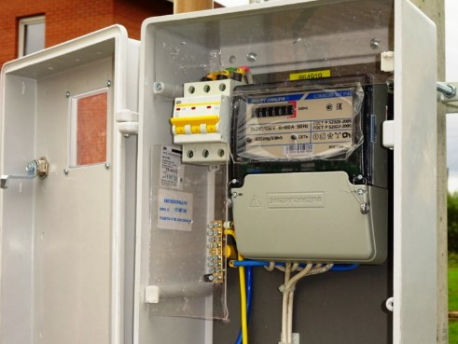
В щиті повинні поширюватися облікові елементи, узо і автоматичні вимикачі. Щит, який буде встановлений на ділянці обов’язково необхідно заземлити. Прокладати кабель можна під землею або над ділянкою. Вибір прокладки буде залежати від зручності.

Заходи безпеки
На будівництві постійно відбувається пересування техніки і тому досить часто можна зіткнутися з різноманітними ризиками. Саме тому вимоги до прокладання тимчасового електрики вважаються високими з точки зору безпеки. Всі електричні елементи обов’язково необхідно заземлювати.
Якщо ви плануєте виконувати роботи з підвищеною вологістю, тоді обов’язково необхідно виконати установку узо. Для освітлення об’єкта слід вибрати світильники, які мають клас захисту IP54. Це вся інформація, яку ми хотіли надати вашій увазі. Як бачите, виконати електропостачання будівельного майданчика досить просто.

- Опорний конспект
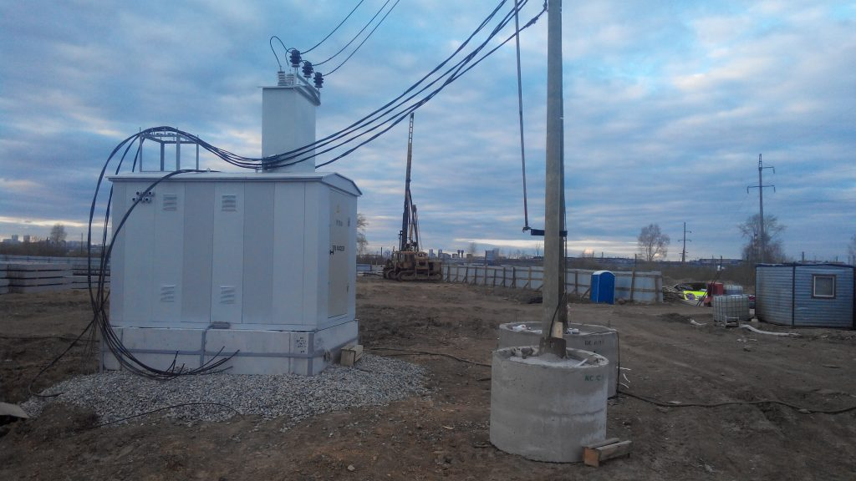

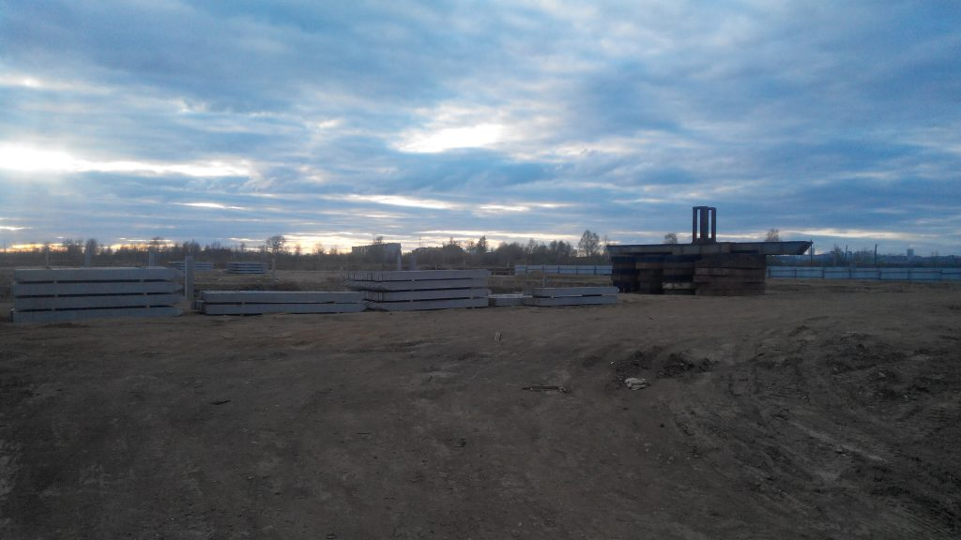

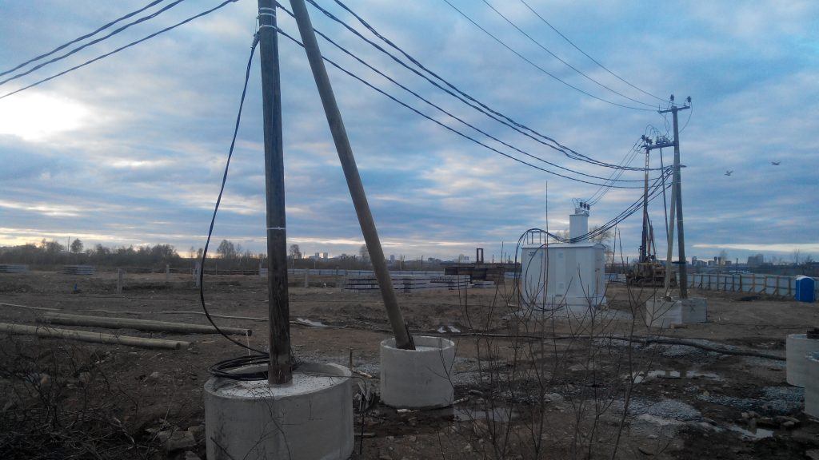

МІНІСТЕРСТВО ОСВІТИ І НАУКИ УКРАЇНИ
ДЕРЖАВНИЙ НАВЧАЛЬНИЙ ЗАКЛАД
«РЕГІОНАЛЬНИЙ ЦЕНТР ПРОФЕСІЙНОЇ ОСВІТИ ІННОВАЦІЙНИХ ТЕХНОЛОГІЇ БУДІВНИЦТВА ТА ПРОМИСЛОВОСТІ»

НАВЧАЛЬНИЙ ЕЛЕМЕНТ

Назва Прокладання тимчасової освітлювальної електропроводки

Професія «Електромонтажник з освітлення та
освітлювальних мереж»

Навчальний елемент | Код | Стор.
Назва: Прокладання тимчасової освітлювальної електропроводки  Професія: «Електромонтажник з освітлення та  освітлювальних мереж» | 7137 | 1

МЕТА
Вивчивши даний елемент, ви зможете:
- Виконувати підготовку прокладання тимчасової освітлювальної електропроводки
- Виконувати організацію прокладання тимчасової освітлювальної електропроводки

МАТЕРІАЛЬНО-ТЕХНІЧНЕ ЗАБЕЗБЕЧЕННЯ
Назва | Кількість
Засоби індивідуального захисту (спеціальний одяг) | 15
Ніж для зняття ізоляції | 16
Провід | 150 м
Пасатижі | 15
Кутова шліф машина | 1
Електрична дриль | 2
Набір викруток | 6
Бокорізи | 12

Зв’язні модульні елементи:
Організація робочого місця
Підготовчі та заключні роботи
Прокладання тимчасових освітлювальних електропроводок

Навчальний елемент | Код | Стор.
Назва: Прокладання тимчасових освітлювальних електропроводок  Професія: «Електромонтажник з освітлення та  освітлювальних мереж» | 7137 | 2

- Організація робочого місця

- Одягнути засіб індивідуального захисту

Навчальний елемент | Код | Стор.
Назва: Прокладання тимчасових освітлювальних електропроводок  Професія: «Електромонтажник з освітлення та  освітлювальних мереж» | 7137 | 3

- Вибір схеми електропостачання на будівельному майданчику

- Встановити щиток зовнішнього антивандального виконання з класом захисту IP54.

Навчальний елемент | Код | Стор.
Назва: Прокладання тимчасових освітлювальних електропроводок  Професія: «Електромонтажник з освітлення та  освітлювальних мереж» | 7137 | 4

- Прокласти кабель від щита до місця установки

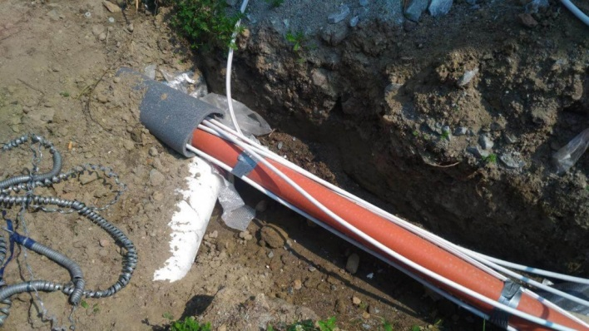

- Зробіть підключення електропроводки до сигнального приладу послідовно

Навчальний елемент | Код | Стор.
Назва: Прокладання тимчасових освітлювальних електропроводок  Професія: «Електромонтажник з освітлення та  освітлювальних мереж» | 7137 | 5

- Сигнальний прилад підключіть до тимчасової електропроводки

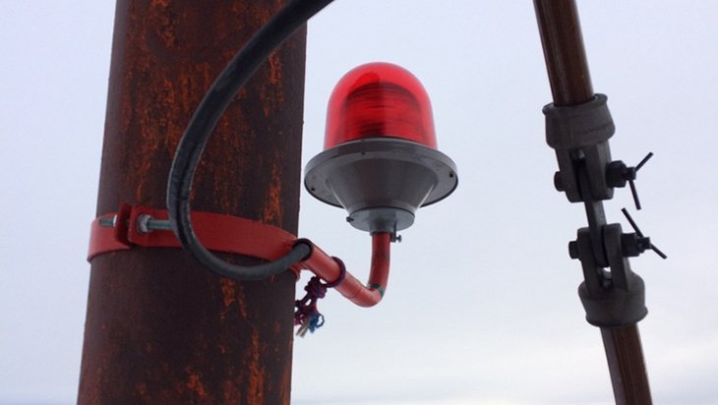

ТЕСТ ДОСЯГНЕНЬ
Зміст тесту, практичних занять | Відповіді учнів | Відмітка майстра в/н
 |  | знає, уміє | не знає, не вміє
Яким інструментом виконується тимчасова електропроводка?
а) молоток, штроборіз, кувалда, пасатижі, кутова шліф машина, бокорізи
б) набір ключів, викрутка, ізолента, індикатор,
в) Ніж для зняття ізоляції, пасатижі, кутова шліфувальна машина ,електрична дриль, набір викруток, бокорізи
Щоб закріпити сигнальний прилад нам потрібно?
а) шнур
б) хомут
в) провід
Яким методом підключається сигнальний прилад?
а) змішане
б) паралельно
в)послідовно

- Посилання на відео – урок
https://www.youtube.com/watch?v=HlY-gj_QjeA
https://www.youtube.com/watch?v=Oi0FERd9ejU
https://www.youtube.com/watch?v=BYHVBwg5x2U

- Закріплення нового матеріалу 13.00-14.30

- Напишіть які бувають види електропроводки ?
____________________________________________________________________________________________________________________________________________________________________________________________________________________________________________________________________________________________________________________________________________________________________________________________________________
- Назвіть переваги та недоліки тимчасової електропроводки ?
____________________________________________________________________________________________________________________________________________________________________________________________________________________________________________________________________________________________________________________________________________________________________________________________________________
- Вам потрібно зробити тимчасову електропроводку на будівництві, що ви будете робити?
______________________________________________________________________________________________________________________________________________________________________________________________________________________________________________________________________________________________________________________________________________________________________________________________________

Домашнє завдання: : Зробіть доповідь на тему: «Прокладання тимчасових освітлювальних електропроводок»

Відповіді надсилати 17.06.2020 з 13.00 -14.30: Viber та Telegram тел: 0679529308

Майстер виробничого навчання: В.І. Карафєтов

